Муниципальное дошкольное образовательное учреждение «Детский сад № 5»

**Картотека развивающих игр для автоматизации звуков у детей старшего дошкольного возраста**

Автор составитель:

Учитель-логопед Канина Арина Олеговна

г. Ярославль, 2024

**Предисловие**

Не секрет, что в настоящее время увеличивается число детей, дошкольного возраст, имеющих отклонения в речевом развитии. Негативные изменения показателей происходит как в качественном, так и количественном плане: с каждым годом дефекты речи становятся все сложнее, приобретают комбинированные формы.

Дети с задержкой речи и тяжелыми речевыми нарушениями нуждаются в регулярном и более длительном логопедическом воздействии.  Практика же показывает, что многократные повторения одного и того жен материала утомляют не только ребенка, но и взрослого.

В то же время без дублирования, повторений, особенно на этапе автоматизации звука, логопедическая работа затягивается на несколько месяцев, а то и лет. Учителям-логопедам приходится придумывать, как и какими средствами разнообразить занятия, чтобы отработанный материал не наскучил ребенку, был для него интересен. Положительная мотивация может возникнуть под влиянием новых методов, приемов, материалов. Новизна – побудитель динамики, способ повышения эффективности коррекционной работы.

Поэтому мы придумали и сделали картотеку игр на автоматизацию речи с различными развивающими пособиями.

Эти игры могут применять не только учителя логопеды, но воспитатели и родители.

**Игра «Сортер»**

**Цель:** автоматизация звуков в слогах, словах и предложениях.

**Вариант игры № 1 «Автоматизация в слогах»**

Детям на сортер выставляется карточка и выдаются маленькие карточки со слогами. Задача детей назвать слог и найти ему пару на большой карточке, а затем бросить карточку в ячейку. Ребенок читает самостоятельно или с помощью педагога.

**Вариант игры № 2 «Автоматизация в словах»**

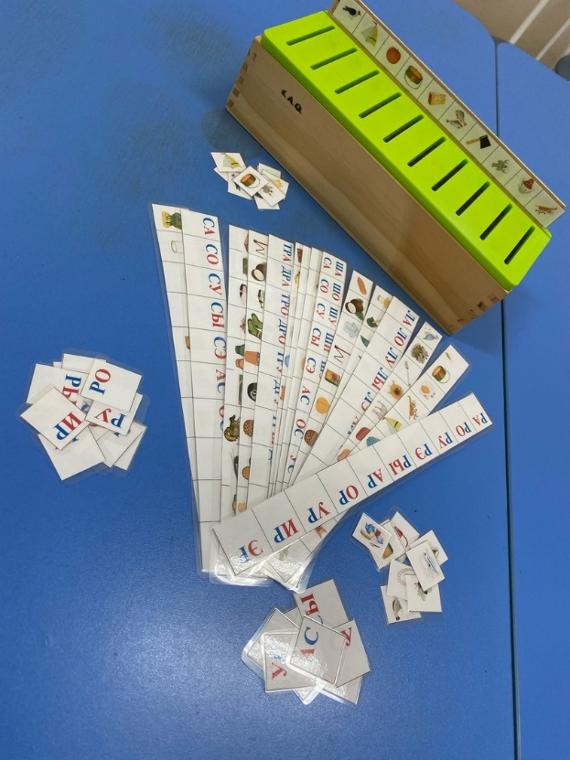Детям на сортер выставляется карточка и выдаются маленькие карточки со словами. Задача детей назвать слово и найти ему пару на большой карточке, а затем бросить карточку в ячейку.

**Вариант игры № 3 «Автоматизация в предложениях»**

Детям на сортер выставляется карточка и выдаются маленькие карточки со словами. Задача детей назвать слово, найти ему пару, составить предложение с этим словом, а затем бросить карточку в ячейку.

**Вариант игры № 4 «Автоматизация в предложениях»**

Педагог загадывает слово на картинках, например, «какая картинка находится справа от сумки». Задача ребенка найти и ответить «Справа от сумки находится сани»

***Варианты игр педагог может придумывать сам или поддержать инициативу детей.***

**Игра «Шарики»**

**Цель:** автоматизация звуков в словах и предложениях.

**Вариант игры № 1 «Автоматизация в словах»**

Педагог дает ребенку лист с изображением картинок на заданный звук, мягкие цветные шарики и пинцет. Ребенок выкладывает шарики по цвету и называет картинку.

**Вариант игры № 2 «Автоматизация в предложениях»**

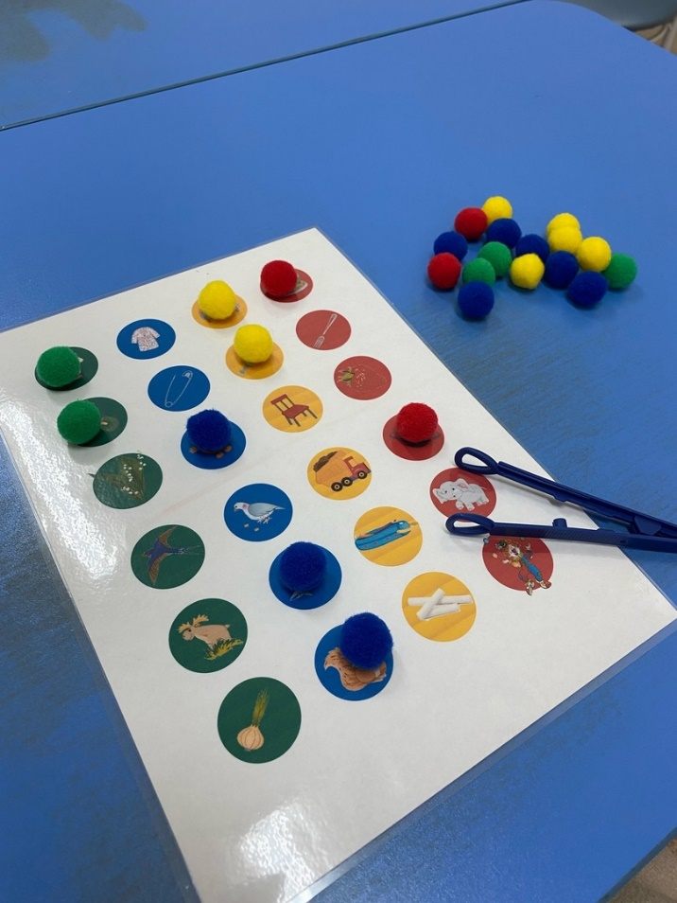Педагог дает ребенку лист с изображением картинок на заданный звук, мягкие цветные шарики и пинцет. Ребенок выкладывает шарики по цвету и придумывает предложение с определенной картинкой. Картинку определяет сам ребенок.

***Варианты игр педагог может придумывать сам или поддержать инициативу детей.***

**Игра «Твистер»**

**Цель:** автоматизация звуков в словах и предложениях.

**Вариант игры № 1 «Автоматизация в словах»**

Перед ребенком на полу расстелена игра «Твистер» и в руках у него карта, на которой нарисован путь прохождения. Путь рисует педагог. Ребенок идет по твистеру в заданном направлении и называет картинки, изображенные на карте.

**Вариант игры № 2 «Автоматизация в словах»**

Перед ребенком на полу расстелена игра «Твистер» и в руках у него карта. Педагог направляет ребенка, например, «1 шаг прямо, 2 шага влево, и т.д.». Ребенок идет по твистеру в заданном направлении и называет картинки, изображенные на карте.

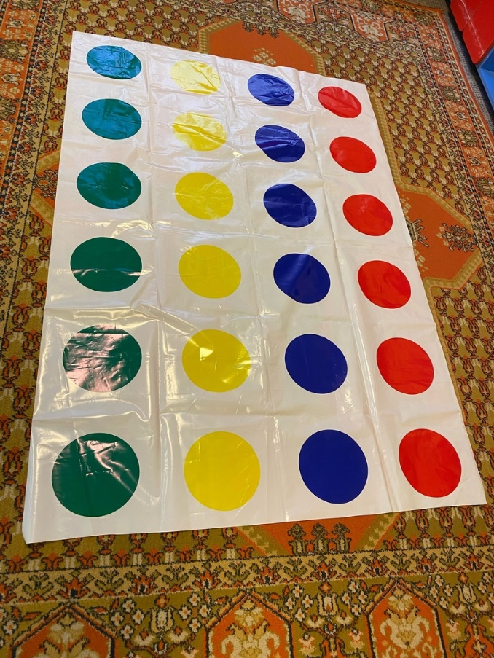 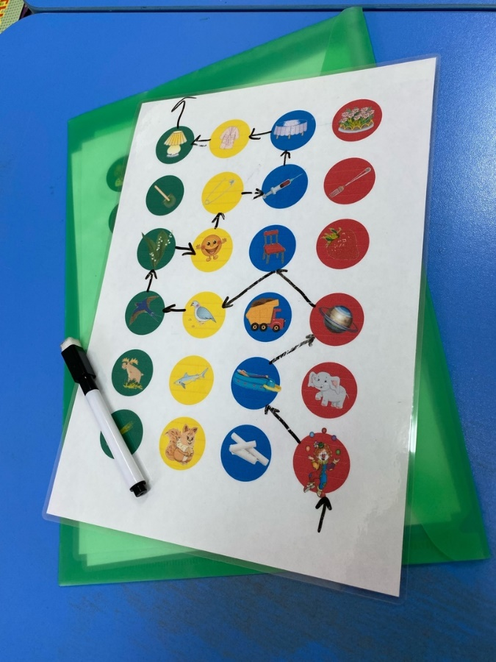

***Варианты игр педагог может придумывать сам или поддержать инициативу детей.***

**Игра «Рыбалка»**

**Цель:** автоматизация звуков в слогах, словах и предложениях.

**Вариант игры № 1 «Автоматизация в слогах»**

В сухой мини-бассейн (или поднос) раскладываются деревянные рыбки, на обратной стороне которых спрятаны слоги на заданный звук. Ребенок деревянной удочкой ловит рыбку и читает (или читает педагог, а ребенок повторяет) слог, изображенный на рыбке. Играть можно в парах.

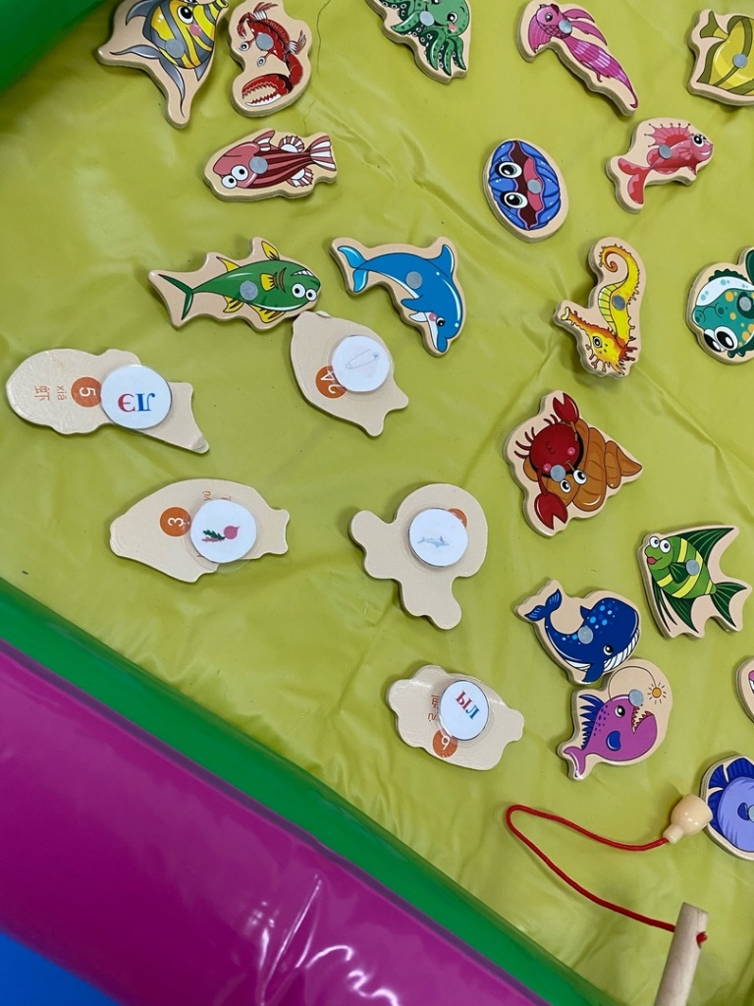**Вариант игры № 2 «Автоматизация в словах»**

В сухой мини-бассейн (или поднос) раскладываются деревянные рыбки, на обратной стороне которых спрятаны слова на заданный звук. Ребенок деревянной удочкой ловит рыбку и называет слово, изображенное на рыбке. Играть можно в парах.

**Вариант игры № 3 «Автоматизация в предложениях»**

В сухой мини-бассейн (или поднос) раскладываются деревянные рыбки, на обратной стороне которых спрятаны слова на заданный звук. Ребенок деревянной удочкой ловит рыбку, называет слово, изображенное на рыбке, и составляет предложение с ним. Играть можно в парах.

***Варианты игр педагог может придумывать сам или поддержать инициативу детей.***

**Игра «Морское дно»**

**Цель:** автоматизация звуков в слогах, словах и предложениях.

**Вариант игры № 1 «Автоматизация в слогах»**

В контейнер с кварцевым песком раскладываются ракушки, на обратной стороне которых спрятаны слоги на заданный звук. Ребенок руками ищет в песке ракушку и читает (или читает педагог, а ребенок повторяет) слог, изображенный на ней. Играть можно в парах.

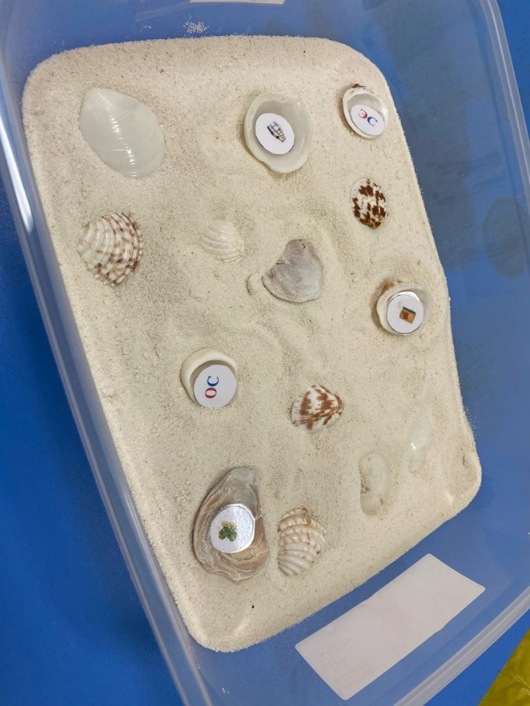 **Вариант игры № 2 «Автоматизация в словах»**

В контейнер с кварцевым песком раскладываются ракушки, на обратной стороне которых спрятаны слова на заданный звук. Ребенок руками ищет в песке ракушку и называет слово, изображенное на ней. Играть можно в парах.

**Вариант игры № 3 «Автоматизация в предложениях»**

В контейнер с кварцевым песком раскладываются ракушки, на обратной стороне которых спрятаны слова на заданный звук. Ребенок руками ищет в песке ракушку, называет слово, изображенное на ракушке, и составляет предложение с ним. Играть можно в парах.

***Варианты игр педагог может придумывать сам или поддержать инициативу детей.***

**Игра «Логопедическое домино»**

**Цель:** автоматизация звуков в словах.

**Правила игры в логопедическое домино**:

1. **Количество игроков**: два, три или четыре человека. Если играют два участника, раздают по семь фишек, если 3–4 человека, то по пять. Оставшиеся фишки складывают в «базар», откуда их можно взять в процессе.
2. **Начало игры**: первым ходит игрок, у которого есть костяшка с двумя одинаковыми картинками.
3. 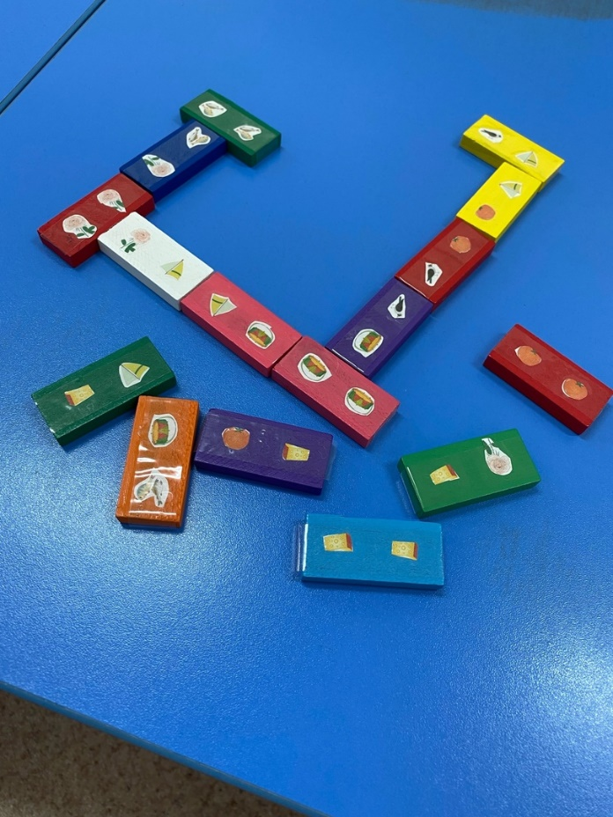**Последовательность ходов**: первый игрок кладёт на стол фишку и произносит слова на ней, после чего участники по очереди кладут на стол свои, помещая их к уже выложенным, так же называя слова. При этом фишки должны соприкасаться сторонами с равным количеством очков.
4. **Если у игрока нет подходящих камней для продолжения игры**, он берёт их из «базара», пока не попадётся нужная.
5. **Окончание игры**: партия завершается, когда один из игроков выкладывает на стол все свои костяшки и остаётся с пустыми руками
6. **Ещё один вариант окончания игры — «рыба»**. Это позиция, когда у участников остались в руках костяшки, однако ни у кого нет нужной для продолжения линии. В этом случае игроки выкладывают все свои фишки и называют картинки, изображенные на них. Объявляется «ничья».

***Варианты игр педагог может придумывать сам или поддержать инициативу детей.***